联系手机：15678973869
毕业院校：广西民族师范学院
电子邮箱：1932341077@qq.com
姓 名： 赵微
简
历
个人资料
求职意向：小学语文教师
姓 名：赵微 性 别：女 政治面貌：共青团员
毕业学校：广西民族师范学院 专业：小学教育 学历：大学本科
联系电话：15678973869 地址：广西百色隆林县 邮箱：1932341077@qq.com
教育经历

2016.09-2020.06广西民族师范学院小学教育专业

主修课程：简笔画、普通话、三笔字、小学教育专业导论、心理学基础、计算机文化基础、教育学、小学儿童发展与教育心理学、小学教育学、小学生心理健康辅导、小学班主任与少先队工作、小学语文教学设计、小学语文课程与教学论、小学综合实践活动等
奖励情况

- 荣获2016年——2017年度“优秀学生干部”
- 荣获2017年——2018年度“优秀班干”
- 荣获普通话推广协会 “优秀会员”
- 荣获普通话测前培训班“优秀工作人员”
实践经验

- 2017年—2018年 每学期的一周见习
- 大一至大二期间参加教科院学生会，在大二期间担任体育部部长
- 大二期间担任班级副班长
- 大一期间参加普通话推广协会 ；作为普通话测前培训班工作人员
- 大一期间参加江南实验学校“义工之行”活动
- 大二期间参加崇左市江州区福利院“义工之行”活动
- 大三期间参加“爱心支教行动冬日暖童心”活动
- 2017年—2018年寒暑假 家教 兼职
自我评价

本人待人友好，为人诚实谦虚，工作勤奋，认真负责，有耐心，具有较强的适应性。在担任学生干部期间，我的组织能力和处事能力得到了提高。参加实践活动和家教兼职之后，自身的能力也得到了提升。
求职信
尊敬的领导：
您好！感谢您在百忙之中翻阅我的求职信。为一名即将毕业参加社会工作的我打开了一扇通向成功的希望之门。
我是广西民族师范学院教育科学学院即将要毕业的一名小学教育专业本科的学生。我由衷地热爱教师这份职业，因此，在大学四年中我努力学习，力求提高各方面的能力。通过四年的认真学习，我已具备了系统的专业知识和一定的实际教学能力。在大学学习期间，我始终努力认真的学习专业课程，不断的磨练自身的教师技能。在学好专业知识的同时，我也注重综合知识和综合技能的培养与提高，具备一定的计算机理论与操作水平。
除了课程的学习之外我还参加实践活动，义工之行和家教的实践让我得到了锻炼。大学四年我经历了挫折和成功，养成了坚韧和自信，我对生活充满信心，对教师这个职业执着追求。在学习和实践的过程中培养了我团结协作的精神，学生干部的经历培养了我的组织与处事能力，树立了我认真负责、兢兢业业的敬业精神。我或许不是令您最满意的，但我相信依靠努力，我将成为最合适的！我或许不是最优秀的，但我会自强不息，我是有潜力的！
最后再次感谢您浏览我的求职信，并诚心希望领导能给我这次机会，静候您的佳音!谢谢！
祝愿贵校桃李满天下！
此致
敬礼
求职人：赵微
2019年5月5日

成绩
2016年秋

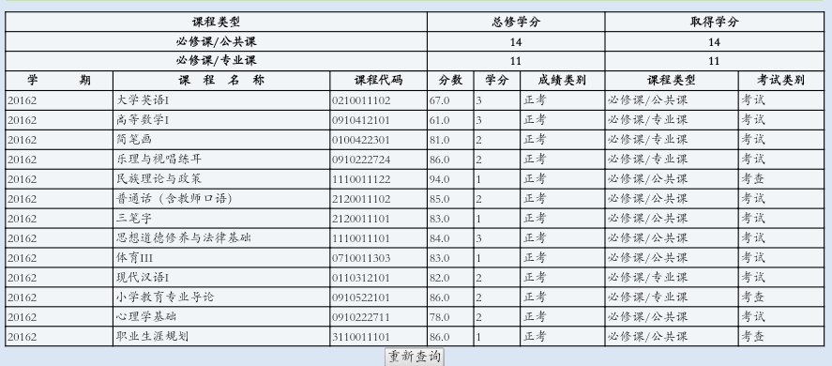

2017年春

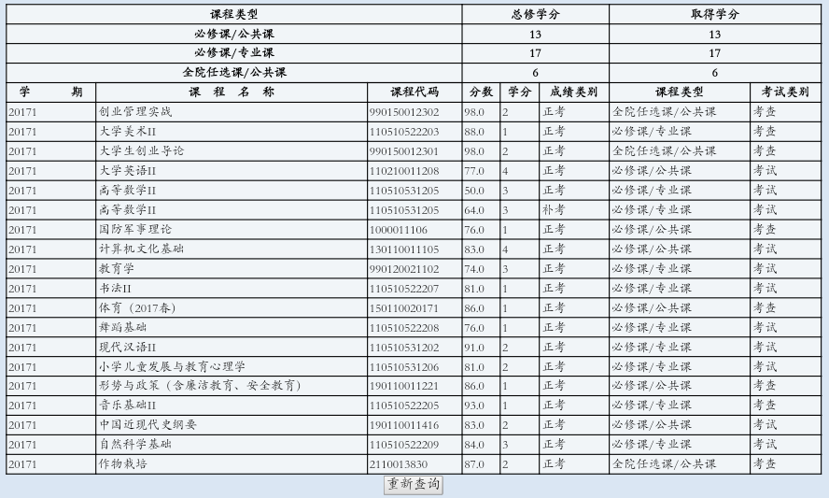

2017年秋

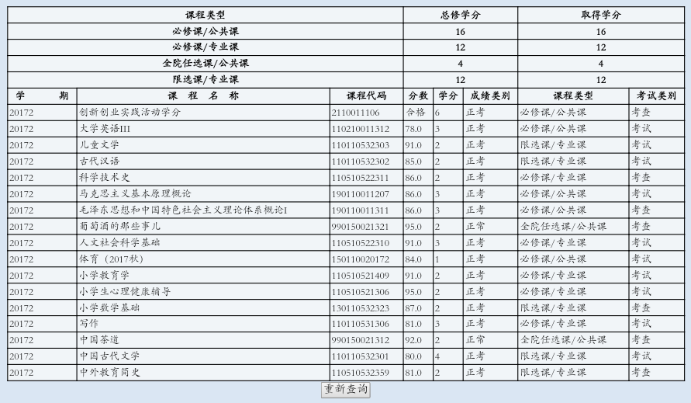

2018年春

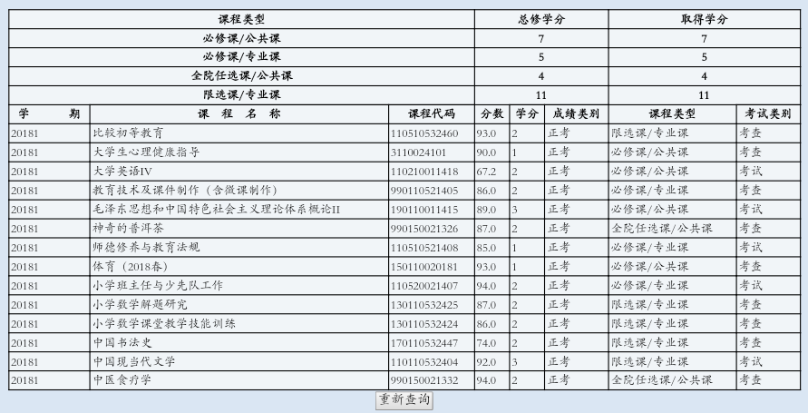

2018年秋

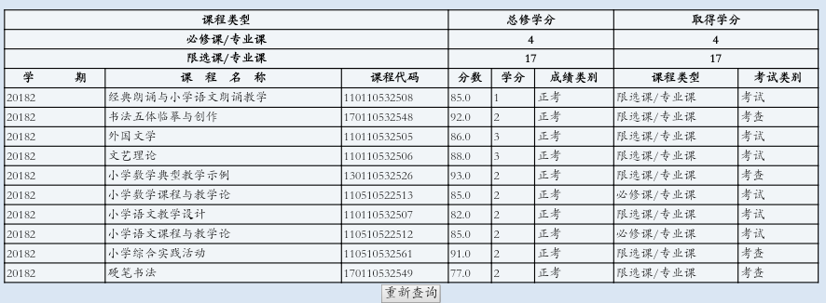

奖状
